Schnittarten von Gemüse
Deutsch | Französisch | Material
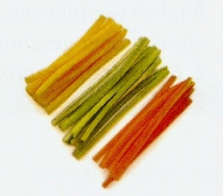  Feine Gemüsestreifen | Julienne | Karotte, Sellerie, Lauch
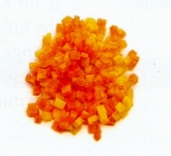  Sehr feine Gemüsewürfel | Brunoise | Karotte, Sellerie, Lauch  Kohlrabi, Paprika, Zwiebel
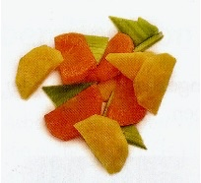  Gemüsescheiben | Paysanne | Lauch, Karotte, Sellerie  Kohlrabi, Wirsing
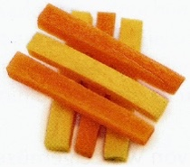  Gemüsestäbe | Bâtonnets | Feste Gemüse:  Karotte, Sellerie, Kohlrabi,  Rüben
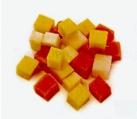  Kleine Gemüsewürfel | Jardinière | Feste Gemüse:  Karotte, Sellerie Kohlrabi, Rüben, Zucchini
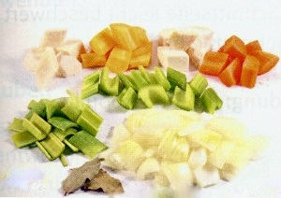  Röstgemüse | Mirepoix | Für Saucenansatz  Karotte Sellerie Zwiebel, Lauch; in walnussgroße Stücke geschnitten
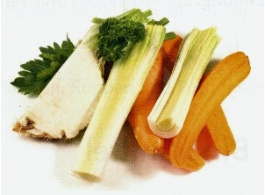  Suppengrün | Bouquet garni | Für Suppenansatz  Lauch, Karotte, Sellerie;  im Ganzen
Quelle Bilder: Trauner Verlag - Erlebnis Küche

